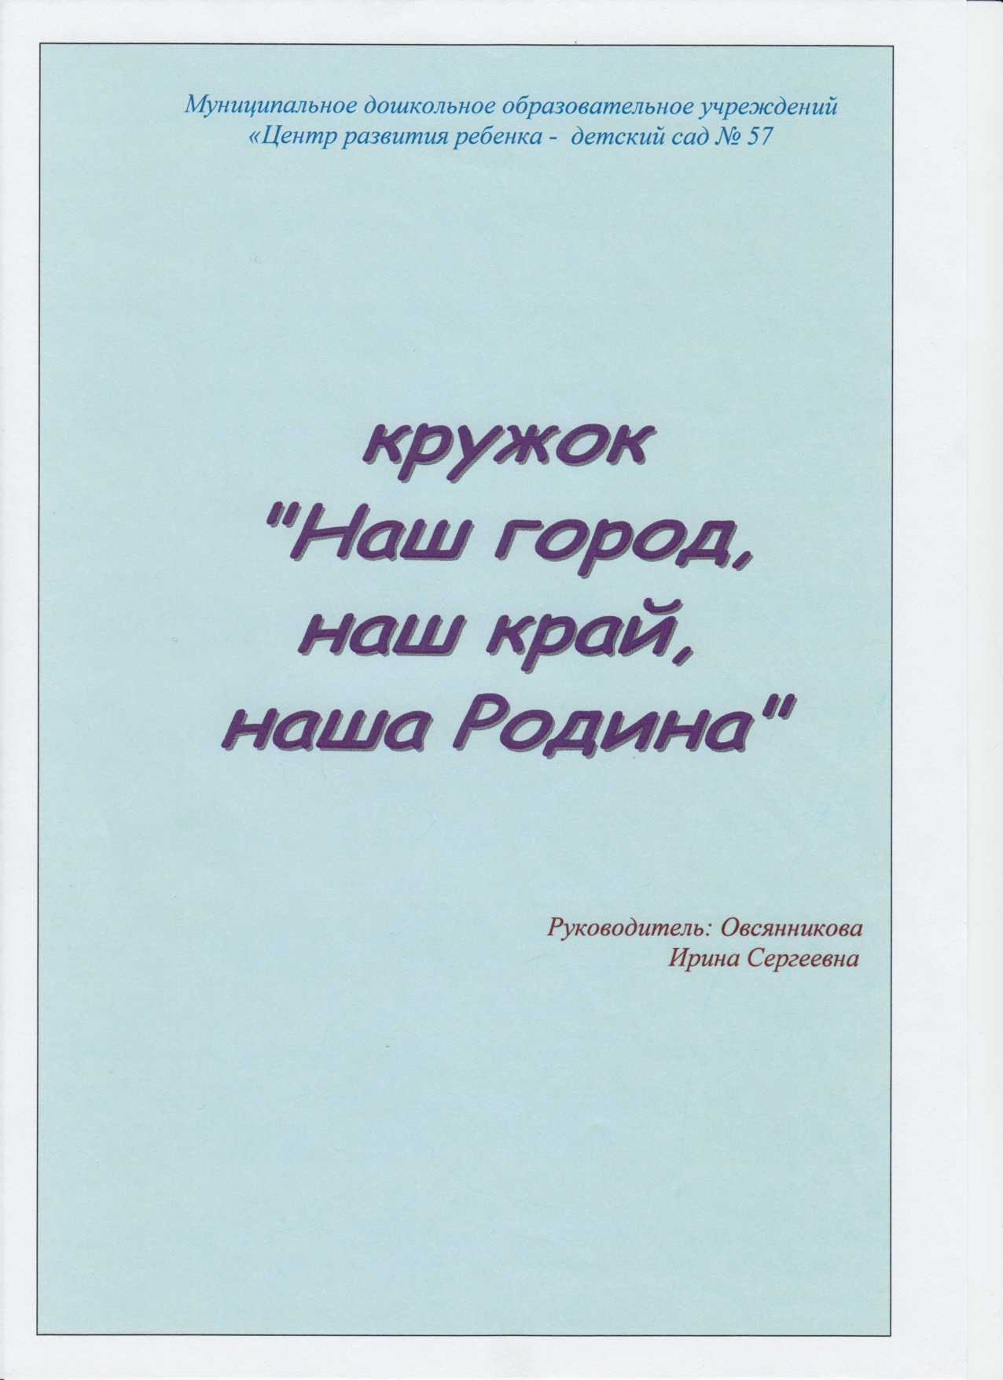
ПОЯСНИТЕЛЬНАЯ ЗАПИСКА

Современное развитие российского общества выдвигает нравственно - патриотическое воспитание и его организацию на новые позиции в обществе. Система образования России разрабатывает программы развития нравственно - патриотического воспитания детей и молодежи, с целью воспитания достойного гражданина, патриота, человека духовного, высоко образованного.

Воспитание чувства привязанности к родному детскому саду, родной улице, родной семье, краю, в котором живешь - все это служит фундаментом для формирования чувства любви к своей Родине. Совершенствование детей дошкольного возраста по данному направлению невозможно без приобщения его к истории своего города, родного края и России в целом.

Таким образом, учитывая потребность использования в работе педагогов различных форм организаций занятий с детьми с целью формирования у них более глубоких знаний о своем городе, крае, возникла необходимость разработки специальной программы по данному направлению. Необходимо не только знакомить детей с историей, культурой города, своего края, с особенностями природных условий, но и формирования у детей чувства своей связи с вышеперечисленным и осознанием себя частью этого.

Программа кружка «Наш город, наш край, наша Родина» - один из путей совершенствования воспитательной работы в детском саду, усиление ее нравственно-патриотической направленности с учетом возможности всестороннего развития детей.

Программа предназначена для работы с детей 6-7 лет и рассчитана на 1 год обучения.

РЕЦЕНЗИЯ

На программу «Наш город, наш край, наша Родина»,
разработанную Овсянниковой Ириной Сергеевной
воспитателем МДОУ «ЦРР - детский сад № 57».

Овсянникова Ирина Сергеевна - творческий педагог МДОУ «ЦРР - детский сад № 57», опираясь на собственный опыт работы с дошкольниками, учитывая приоритетные направления работы МДОУ, разработала авторскую программу.

Авторская программа посвящена решению вопроса о совершенствовании и расширению знаний детей 6 -7 лет о родном городе, крае.

Программа выдержана по структуре, содержанию и оформлению.

Пояснительная записка раскрывает актуальность программы, организацию педагогической деятельности в формировании патриотических чувств и духовности у дошкольников.

Цели и задачи программы направлены на реализацию приоритетного направления воспитательного процесса ДОУ по нравственно - патриотическому воспитанию детей подготовительной к школе группы.

Программа может использоваться в работе с детьми, она значительно расширяет их знания об истории родного города, воспитывает чувство гражданственности и духовности.

РЕЦЕНЗИЯ - РЕКОМЕНДАЦИЯ

Программа кружка «Наш город, наш край, наша Родина», разработанная воспитателем МДОУ «ЦРР - детского сада № 57» Овсянниковой Ириной Сергеевной, предназначена для совершенствования и расширению знаний детей 6- 7 лет о родной городе.

Цель программы: формирование у детей нравственно - патриотических чувств через приобщение их к истории города, родного края.

Данная программа - один из путей совершенствования воспитательной работы в детском саду, усиление ее нравственно - патриотической возможности с учетом возможности всестороннего развития детей.

Планирования занятия кружка, педагог ставит перед собой следующие задачи:

- Воспитывать интерес к родному городу, краю, природе через непосредственное общение с ней, восприятие ее красоты и многообразии;
- Формировать элементарные знания детей об улицах родного города;
- Развивать творческие и интеллектуальные способности у детей, их речевую культуру.
- Расширение представлений о родном городе, знакомство с символикой города.
- Воспитывать бережное отношение к окружающей среде родного города.

Педагог стремится, чтобы знания, полученные на занятиях кружка, способствовали гармоничному, духовно - нравственному развитию детей подготовительной к школе группы.

ЦЕЛЬ ПРОГАММЫ:
Формирование у детей нравственно - патриотических чувств через приобщение их к истории родного края и города.

ЗАДАЧИ:
1. Воспитывать интерес к родному городу, краю, природе через непосредственное общение с ней , восприятия из красоты и многообразии.
2. Формировать элементарные знания детей об улицах родного города.
3. Развивать творческие и интеллектуальные способности у детей, их речевую культуру.
4. Расширение представлений о родном городе, знакомство с символикой города.
5. Воспитывать бережное отношение к окружающей среде родного города.

МЕТОДИЧЕСКИЕ РЕКОМЕНДАЦИИ:
Программа предполагает проведение одного занятия в неделю во вторую половину дня с воспитателем. Продолжительность занятий 25 - 30 минут. А также с включением дополнительных бесед, чтением художественной литературы, тем по изобразительной деятельности, экскурсий в воспитательно - образовательный план.

Занятия с детьми по третьему блоку проводятся с целью обобщения и закрепления полученных знаний через самостоятельные наблюдения, экскурсии детей с родителями.

Педагогический анализ знаний и умений детей (диагностика) проводится два раза в год: вводный - в сентябре, итоговый - в мае.

СОДЕРЖАНИЕ ПРОГРАММЫ

Содержание программы включает три основных блока.

Блок 1 - «Наш Северный край»
Цель: дать детям краеведческие сведения о родном крае, о его истории, о его достопримечательностях. Воспитывать чувство гордости за свою малую родину.

Блок 2 - «Улицы города»
Цель: познакомить детей с улицами родного города - их названием, историей возникновения. Формировать основы гражданско - патриотический чувств: любовь, гордость и уважение к своему краю, осознание личной причастности к жизни города.

Блок 3 - «Семья и Родина - едины»
Цель: обобщение и закрепление полученных знаний и умений. Укрепление семейных отношений.

ТЕМАТИЧЕСКИЙ ПЛАН

№  п/п | Месяц и  название блока |  | Содержание занятия | Кол-во  часов
 | Наш северный край
 |  | 1. Вводное занятие. |  | 1
 | Октябрь | 2. Путешествие в историю. |  | 2
 |  | 3. Целевая прогулка  «Достопримечательность нашего города» (Маска Скорби) |  | 1
 |  | 1. Экскурсия в краеведческий музей |  | 1
 | Ноябрь | 2. Комбинированное занятие  «Символика города Магадана» |  | 1
1. |  | 3. Слушание песен, и чтение стихов о Колымской стороне. |  | 1
 |  | 4. Занятие «Жизнь людей на Севере» |  | 1
 |  | 1. Рассматривание книг, фотографий с природой Севера. |  | 1
 | Декабрь | 2. Занятие «Щедрые дары природы. Север России» |  | 1
 |  | 3. Занятие по изодеятельности  «Ветка стланика - как символ колымского края» |  | 1
 |  | 4. Экскурсия в детскую библиотеку |  | 1
2. | Улицы города
 | Январь |  | 1. Занятие «Где мой дом?» | 1
 |  |  | 2. Творческое рассказывание «Мой дом» | 1
 |  |  | 3. Рассказ «Этот странный — шестигранный - Магадан» | 1
 | Февраль |  | 1. Рисование «Улица, на которой расположен детский сад» | 1
 |  |  | 2. Знакомство с проспектом им. Ленина | 1
 |  |  | 3. Игровая деятельность  «Волшебнее картинки — Улиц города» | 1
 |  |  | 4. Экскурсия в краеведческий музей | 1
 | Март |  | 1. Рассказ «Знакомство с улицей им.Горъкого» | 1
 |  |  | 2. «Путешествие по улице им. Карла Маркса» | 1
 |  |  | 3. Экскурсия в краеведческий музей | 1
 |  |  | 4. Дидактическая игра «Парные картинки» | 1
2. | Улицы города
 | Апрель |  | 1. Рассказ работника библиотеки  об истории возникновения улиц им.Билибина | 1
 |  |  | 2. Путешествие по улице им. Гагарина | 1
 |  |  | 3. Экскурсия в краеведческий музей | 1
 |  |  | 4. Дидактическая игра «Найди такую же» | 1
 | Май |  | 1. Игра - путешествие «Мой город» | 1
 |  |  | 2. Экскурсия в краеведческий музей | 1
 |  |  | 3. Игра - викторина  «Если т узнаешь Север — не забудешь никогда!» | 1

СПИСОК ИСПОЛЬЗОВАННОЙ ЛИТЕРАТУРЫ

1. А.Смиронов. Город мой Магадан (Фотоальбом). М., 1999.
2. Фотоальбом. Берег двух океанов. Магаданская область. М., 1987
3. Программа «Северячок»
4. Г.Н.Данилина. Дошкольнику - об истории и культуре России. М.,2005.
5. Г.А.Ковалева. Воспитание маленького гражданина. М., 2005.
6. Н.Г.Зеленова, Л.Е.Осипова. Мы живем в России. М., 2007.
7. Н.Г.Комратова, Л.Ф.Грибова. Патриотическое воспитание детей 4 -7 лет. М., 2007.
8. Под.ред. Л.А.Кондрыкинской. С чего начинается Родина? (опыт работы по патриотическому воспитанию в ДОУ). М., 2005

Воспитание чувств привязанности к родному детскому саду, родной улице, родной семье, крае, в котором живешь - все это служит фундаментом для формирования чувства любви к своей Родине.

Совершенствование детей дошкольного возраста по данному направлению без приобщения его к истории своего города, родного края и России в целом.

Цель программы:, формирование у детей нравственно - патриотических чувств через приобщение их к истории родного края, города.

Задачи:
1. Воспитывать интерес к родному городу, краю, природе через непосредственное общение с ней, восприятия из красоты и многообразии;
2. Формировать элементарные знания детей об улицах родного города;
3. Развивать творческие и интеллектуальные способности у детей, их речевую культуру;
4. Расширение представлений о родном городе, знакомство с символикой города;
5. Воспитывать бережное отношение к окружающей среде родного города.

Содержание программы
Содержание программы включает три основных блока:
Блок 1 - «Наш Северный край»
Цель: дать детям краеведческие сведения о родном крае, о его истории, о его достопримечательностях. Воспитывать чувство гордости за свою малую родину.
Блок 2 - «Улицы города»
Цель: познакомить детей с улицами родного города - их названием, историей возникновения. Формировать основы гражданско-патриотических чувств: любовь, гордость и уважение к своему краю, осознание личной причастности к жизни города.
Блок 3 - «Семья и Родина - едины»
Целы обобщение и закрепление полученных знаний и умений. Укрепление семейных отношений

Программа предполагает проведение одного занятия в неделю во вторую половину дня. Продолжительность занятий 25 - 30 минут.
Занятие по третьему блоку проводятся с целью обобщения и закрепления полученных знаний через самостоятельные наблюдения, экскурсии детей с родителями

